程式設計二期末專題:pygame遊戲實作 1092B0030李沐風

**摘要:**

**(遊戲說明):** 我的期末專題是利用pygame製作出來一個遊戲。是參考gittub上面的程式並加以修改的。遊戲方式是玩家會操控一個飛船，可以上下左右移動，也可以射飛彈。場景會有石頭、jcp、鑽石由上往下墜落。要利用飛彈擊破物件，以取得更高的分數。遊戲程式分為兩大部分­:定義物件與遊戲迴圈。前者的物件，我都會把同意種類的物件放進同一個群組裡。後者的遊戲迴圈，因為遊戲需要不斷執行，所以我把它放在一個while True裡。遊戲迴圈裡還需有個叫作update的函式。它的用途是用來更新每個物件的狀態。

**(物件說明):**

**飛船(右圖):** 飛船是玩家要操控的物件，它的規則是可以利用上下左右鍵移動，空白鍵發射子彈，然後子彈和飛船都會與石頭、jcp還有鑽石發生碰撞。我給他設置100血量，有3條命。

那右圖是讓它上下左右移動的程式，**(rect)**是用來定位飛船的座標。**(pg.key.get_pressed)**可以偵測鍵盤上的按鍵有沒有被按到，如果按了右鍵、上鍵、左鍵、或是下鍵，飛船就會往不同的方向移動。然後右圖下方的程式會讓這個飛船的座標最多等於視窗的大小，也就是說它會停留在這個視窗裡，不會跑出去。



**子彈(右圖):**子彈也是玩家要操控的物件之一，玩家可以用空白鍵來發射它。右圖在定義名為「子彈」的物件。

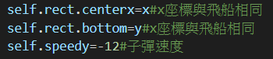右圖的程式可以讓它的座標與飛船相同，-12為它的子彈速度。

下圖在定義射擊函數，是歸類在飛船底下的。我讓它射擊的出發點在飛船的中心，並且讓他每射擊一次，就會發出射擊音效。而且會另外補一顆子彈，以免出現只有一顆子彈射出去就沒了的情況發生。

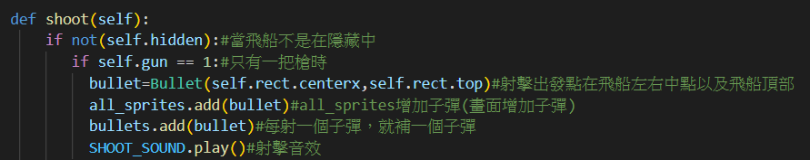



**石頭(右圖):**石頭是玩家得分的主要手段，當子彈打到半徑越大的石頭就會加越多分，碰到半徑越大石頭會扣越多血(如下圖)。加的分與扣的血量我都由半徑來決定，在遊戲中，我一共準備了16種半徑、顏色都不一樣的石頭。





下圖的程式是我用來定義石頭生成的位置及速度，我用random隨機設置了一個範圍，讓石頭可以隨機生成在不同的座標。並竊為了讓每石頭的速度都不一樣，我也用random設置了一個範圍來控制石頭的速度。然後當這顆石頭超出視窗時(如下下圖)石頭重新生成。

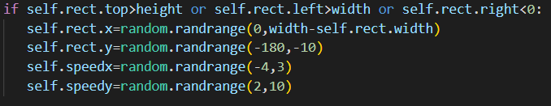

下圖是讓石頭旋轉的程式，我先設置了它總共旋轉的變數=0，並且每次旋轉都是轉3度(因為是-3~3，所以可能是順OR逆時針)。然後再定義旋轉函數，首先，我為了不讓石頭轉太快，而讓總共旋轉的角度與360取餘數。再來，我要讓它定位不會旋轉的物件，否則將會失真(會一直抖)。因此我讓它定位的石頭是沒有旋轉的石頭(複製的)。

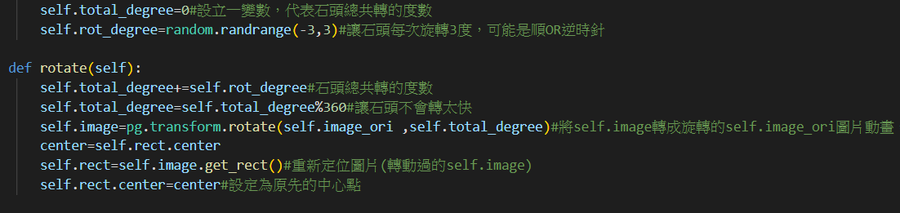**jcp(右圖):**物件特質與石頭差不多，生成位置跟石頭一樣，只不過速度比石頭慢一些。它的規則是，當子彈碰撞到jcp時會扣分，當飛船碰撞到玩家時，會扣血，而且扣更多分。如圖(左)，當子彈碰撞到他時，會發出音效，並且將分數減去250。如圖(右)，當飛船碰撞到他時會扣20點血量，並扣300分以示懲罰。



**鑽石(右圖):**物件特質與jcp相同，生成位置跟jcp一樣，但它只會垂直的往下掉。因此它只會有y座標的速度。

它的規則與jcp恰恰相反。如圖(左)，當子彈打到它時加100分並發出音效。如圖(右)，當玩家撞到飛船時，玩家血量會加20，並且額外加分數300。但是，這裡要注意的一點是，加20點血，可能會導致血量超出血條。因此我多設置了一個判斷條件，當血量>100時，就直接讓它等於100，如此一來，血量便不會超出血條。

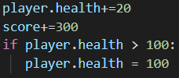



**爆炸動畫(右圖):** 爆炸動畫簡單來說就是快速撥放圖片，是為了讓玩家添增趣味性，增加視覺效果而增設的。爆炸動畫一共有兩種，分小爆炸跟大爆炸。兩種動畫效果都是9張圖片。小爆炸動畫會發生在飛船碰撞石頭。大爆炸則是會發生在子彈碰撞石頭、飛船生命值小於等於0時。兩種爆炸也都有不同的音效。



**輔助器(右圖):**輔助器是當子彈打破石頭時，有2%機率會產生的。目的是賦予玩家更強的生存能力。左邊是盾牌，可以增加玩家20點生命。右邊是閃電，可以增加一把槍進行射擊，上限為3把，並維持6秒。

右圖是我利用random.random來讓掉寶機率設定成2%。右圖是我用來定義輔助器的程式。它會先隨機選一種輔助器(閃電or盾牌)，並讓其垂直掉落(速度為3)。當它超出視窗時，就刪除它

下面兩張圖是我用來限制與定義閃電的程式。第一張圖我讓閃電只維持6秒。因此，當達到6秒時，槍的數量就會減一。第二章圖是歸類在player裡的，當槍的數量達到三把時，發射點設在飛船的左中右邊，兩把時就設在左右邊，一把時就設在中間。

碰撞偵測(下圖):碰撞偵測是用來判斷物件與物件之間有沒有碰撞到。Pygame裡有內建函式**pygame.sprite.sprite.groupcollide**偵測出子彈使否碰撞，True跟False則是代表碰撞的物體要不要刪除，如果要刪除則寫True。



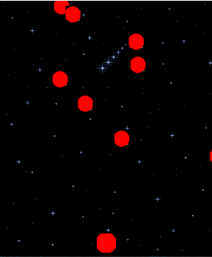Pygame碰撞的初始設定是在物件上畫一個框框來偵測，但是會很不精準。因此，我決定改用圓形偵測。如上圖，**pg.sprite.collide_circle**代表要用圖形來偵測。

如右圖，這是用來偵測碰撞的圓形，可以自由調整半徑，當飛船的圓形碰到石頭的圓形時，碰撞觸發。

**命數(右圖):**我一共設置三條命，圖片跟飛船是一樣的。左下方的程式是在建立判斷條件，當生命值<=0時，會放出來爆炸動畫及音效，並將生命數減一，生命值回滿。死掉到復活的這段時間有個緩衝，我把它取名叫hide(右下方)，也是定義再player底下，hide一觸發就會把飛船定位到畫面之外(不會被石頭砸到)，在重生。當命數=0時，會回到初始畫面，並且讓最後一次死亡爆炸的特效播完。

**生命值(右圖):**

右圖錄色的條是飛船的生命值，血量為100，血條會隨著飛船移動。

右邊的程式是在定義血條，為了避免生命值為負

數的情況，生命值小於0時就直接讓它等於零。

再來畫血條，設定長寬及外框並填滿血條。血條

的顏色會隨血量改變，75以上是綠色，75~25間

是黃色，小於25是紅色。

**分數&難度系統(右圖):**

右邊的程式再畫分數，首先要創建一個文字的物件，然後套上顏色並決定分數要再的位置。

下圖是設置難度系統，當分數達到500、1000、2000…時，就會執行一次**Score**函式，並把G+1，G一開始設為0。G+1的原因是避免函式不斷的跑，因為是建立在**while True**裡。右下方的程式是**Score**函式，每執行一次**Score**函式，場上就會加3石頭(原本為五顆)。

**執行結果:**

<https://youtu.be/Kf2wgLgaCfY>

**更改:**

(1)分析所有程式碼，在程式碼旁都有加註解

(2)優化生命值系統，讓生命值隨著飛船座標移動，並且會隨著血量多寡變色

(3)新增難度系統

(4)優化物件石頭，增加了不同大小、種類的石頭

(5)優化物件子彈，更改拿到第二把槍的位置，以及新增第三把槍

(6)優化移動系統，使其能上下左右各方位移動

(7)新增物件鑽石

(8)新增物件jcp。

**參考文獻:**

<https://github.com/hibyby/GrandmaCan_first_pygame/blob/main/main.py>

<https://youtu.be/61eX0bFAsYs>

<https://www.cnblogs.com/xiaowuyi/archive/2012/06/26/2563990.html>

<https://iter01.com/570406.html>

<https://iter01.com/570406.html>

<https://www.796t.com/content/1548495913.html>

<https://stackoverflow-com.translate.goog/questions/39420047/error-object-of-type-int-has-no-len?_x_tr_sl=en&_x_tr_tl=zh-TW&_x_tr_hl=zh-TW&_x_tr_pto=sc>

<https://www.runoob.com/python/func-number-random.html>

<https://www.techmarks.com/sucaibar/>

<https://tw.yisell.com/search.htm?c=6>

<https://soundeffect-lab.info/sound/animal/>